FATEC REGISTRO
Curso de Engenharia de Software I

🍌
AgroBanana Alerta
Sistema de Monitoramento Climático e Alertas Fitossanitários para Bananicultura

Projeto Integrador
Vale do Ribeira - São Paulo
2026

1. Justificativa
A Sigatoka-negra, o moko-da-bananeira e a broca-do-rizoma estão entre as principais ameaças à bananicultura no Vale do Ribeira, e seu avanço está diretamente ligado a condições climáticas como umidade relativa, temperatura e volume de chuva. Pequenos produtores da região raramente têm acesso a assistência técnica constante ou a dados meteorológicos localizados, o que atrasa a tomada de decisão e aumenta as perdas de safra.
Este projeto propõe um sistema que cruza previsão do tempo com regras de risco fitossanitário e envia alertas simples e acionáveis ao produtor, resolvendo um problema concreto e mensurável da cadeia produtiva local.

2. Objetivo Geral
Desenvolver um sistema (aplicação web responsiva com notificações) que colete dados climáticos da região, aplique regras de risco para as principais doenças e pragas da bananeira e envie alertas acionáveis ao produtor, além de manter um histórico de ocorrências relatadas por eles.

2.1 Objetivos específicos
- Coletar automaticamente dados climáticos de fontes externas (API meteorológica);
- Calcular índices de risco fitossanitário com base em regras agronômicas;
- Emitir alertas ao produtor de forma simples e visual (semáforo de risco);
- Permitir o registro de ocorrências observadas em campo, com foto;
- Fornecer recomendações de manejo associadas a cada tipo de alerta;
- Manter histórico climático e de ocorrências para consulta futura.

3. Requisitos Funcionais (RF)
Código | Descrição
RF01 | O sistema deve permitir cadastro de produtor com localização da propriedade (GPS ou endereço).
RF02 | O sistema deve consultar automaticamente dados climáticos (temperatura, umidade, precipitação) via API meteorológica para a localização cadastrada.
RF03 | O sistema deve calcular um índice de risco para Sigatoka-negra com base em umidade relativa e temperatura acumuladas em janelas de dias.
RF04 | O sistema deve enviar alertas ao produtor (push/SMS/e-mail) quando o índice de risco ultrapassar limiares definidos.
RF05 | O produtor deve poder registrar ocorrências observadas na lavoura (foto + descrição + talhão).
RF06 | O sistema deve exibir um painel (dashboard) com histórico climático, alertas emitidos e ocorrências registradas.
RF07 | O sistema deve sugerir recomendações de manejo associadas a cada tipo de alerta.
RF08 | O sistema deve permitir múltiplos talhões por produtor.
RF09 | O administrador (técnico agrícola) deve poder ajustar os limiares de risco por região.

4. Requisitos Não Funcionais (RNF)
Código | Descrição
RNF01 | Interface responsiva, utilizável em smartphones de baixo custo.
RNF02 | Disponibilidade mínima de 95%, considerando dependência de API externa.
RNF03 | Alertas devem ser enviados em até 15 minutos após a detecção de risco.
RNF04 | Dados climáticos armazenados por no mínimo 12 meses para análise histórica.
RNF05 | Sistema deve funcionar com conectividade instável, sincronizando ao reconectar.
RNF06 | Interface simples, com poucos textos técnicos, ícones e cores indicativas de risco (verde/amarelo/vermelho).

5. Arquitetura Proposta
- Frontend: aplicação web responsiva (React) ou app mobile leve (Flutter/React Native);
- Backend: API REST (Node.js/Express ou Python/FastAPI);
- Banco de dados: PostgreSQL para dados estruturados;
- Integração externa: API meteorológica (ex: OpenWeatherMap, INMET);
- Job agendado: rotina periódica que consulta o clima e recalcula os índices de risco;
- Notificações: serviço de push (Firebase Cloud Messaging) e/ou e-mail (SMTP).

6. Protótipo de Telas
A seguir são apresentados os wireframes das seis telas principais do sistema, ilustrando o fluxo do produtor desde o login até o recebimento e detalhamento de um alerta.

6.1 Tela 1 — Login / Cadastro
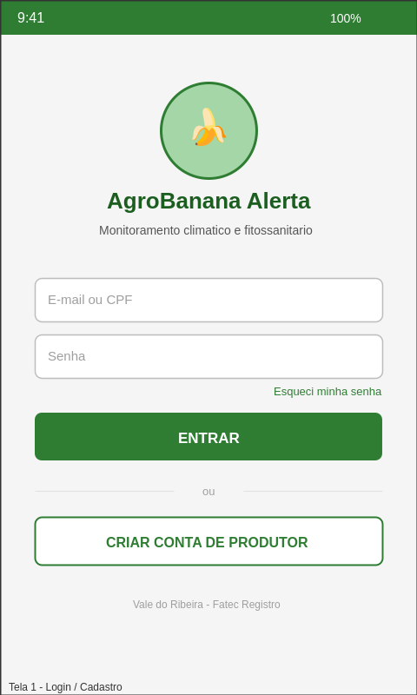
Figura 1 — Tela de login e criação de conta do produtor.

6.2 Tela 2 — Cadastro de Propriedade e Talhões
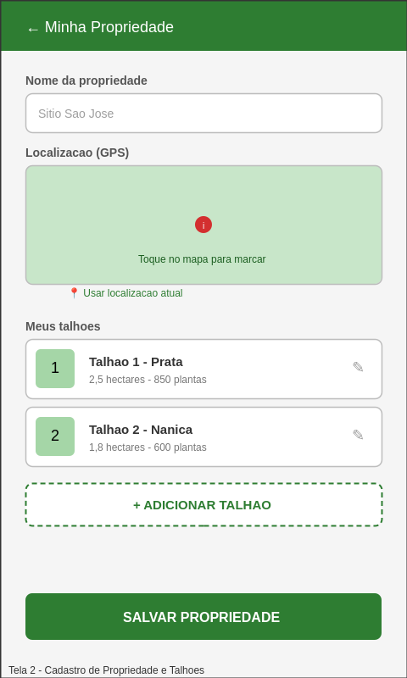
Figura 2 — Cadastro da propriedade, localização GPS e talhões.

6.3 Tela 3 — Dashboard (Índice de Risco)
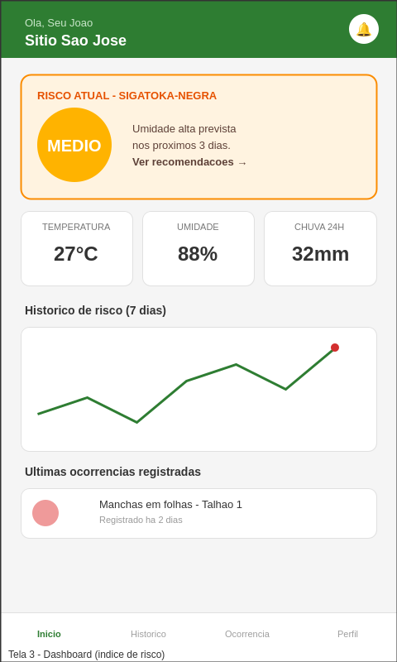
Figura 3 — Painel principal com semáforo de risco, dados climáticos e ocorrências recentes.

6.4 Tela 4 — Histórico Climático
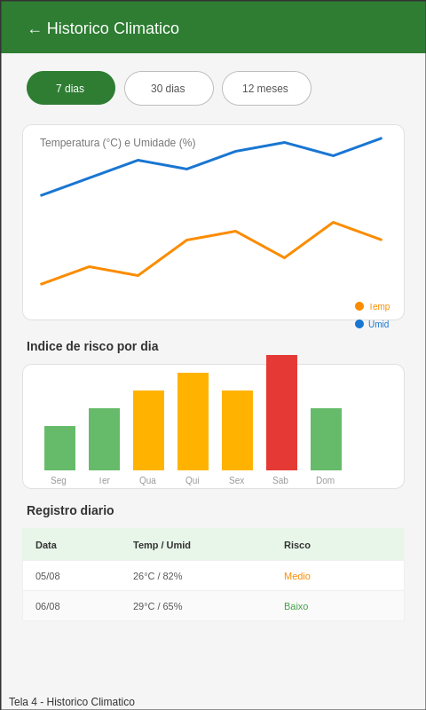
Figura 4 — Histórico de temperatura, umidade e índice de risco ao longo do tempo.

6.5 Tela 5 — Registro de Ocorrência
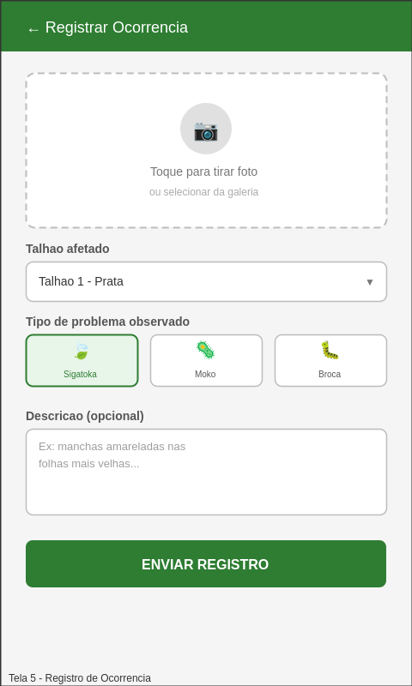
Figura 5 — Registro de ocorrência em campo, com foto e tipo de problema.

6.6 Tela 6 — Recomendações e Alerta Detalhado
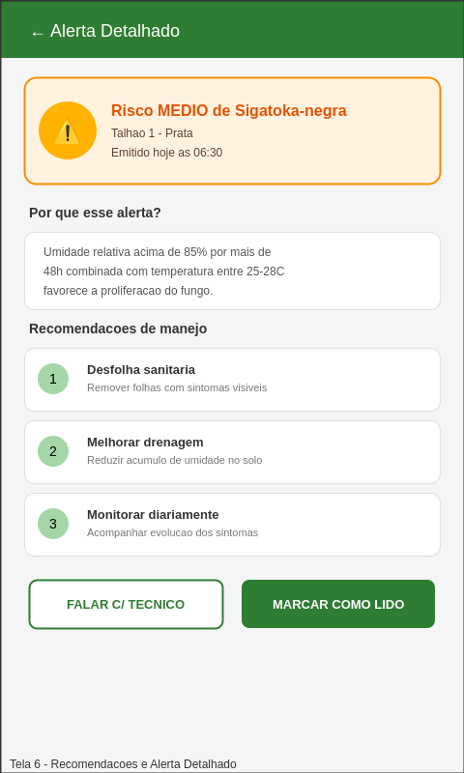
Figura 6 — Detalhamento do alerta com justificativa e recomendações de manejo.

7. Cronograma Sugerido
Semana | Atividade
1–2 | Levantamento de requisitos e entrevistas com produtores
3–4 | Modelagem de dados e definição da arquitetura
5–6 | Protótipo de telas (wireframes)
7–9 | Desenvolvimento do backend e integração com API de clima
10–12 | Desenvolvimento do frontend
13–14 | Testes e ajustes
15 | Documentação final e apresentação

8. Riscos do Projeto
- Dependência de API meteorológica gratuita com limites de requisições;
- Precisão do índice de risco, que precisa ser validado com literatura agronômica sobre Sigatoka-negra;
- Adoção pelo produtor final, exigindo interface extremamente simples e acessível.

